باسمه تعالی
مسابقات والیبال به مناسبت هفته تربیت بدنی در دانشکده سروش برگزار شد . یک تیم از کارکنان و یک تیم از بسیج اساتید دانشکده مهاجر و یک تیم از کارکنان و یک تیم بسیج دانشجویی دانشکده سروش ( در مجموع ۴ تیم)در مسابقات شرکت کردند.
به تیم برتر(بسیج دانشجویی دانشکده سروش) به رسم یادبود جوایز اهداء شد.
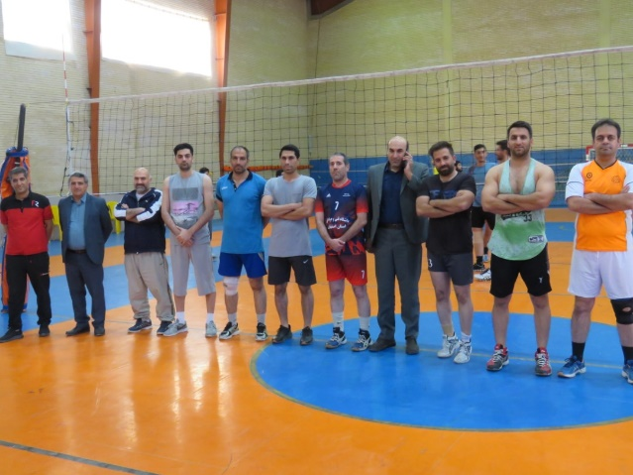 | 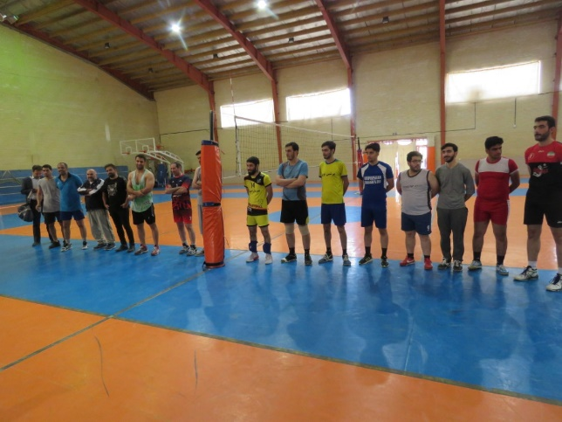
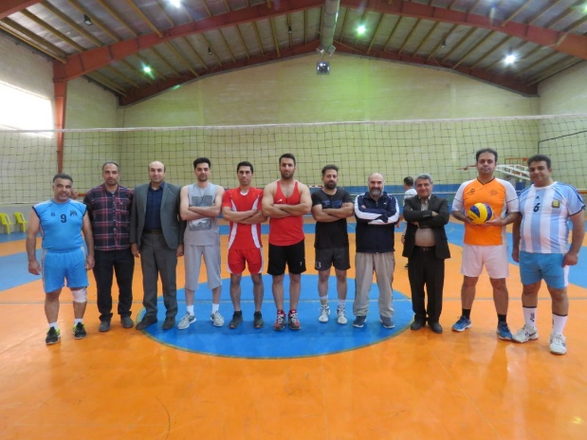 | 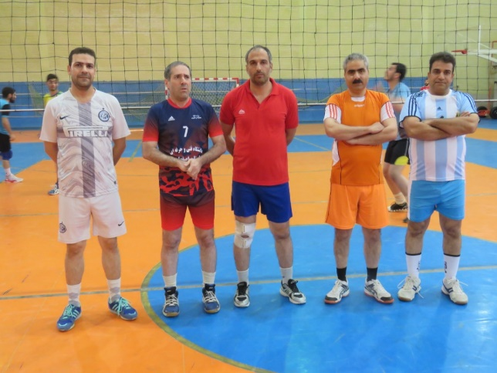
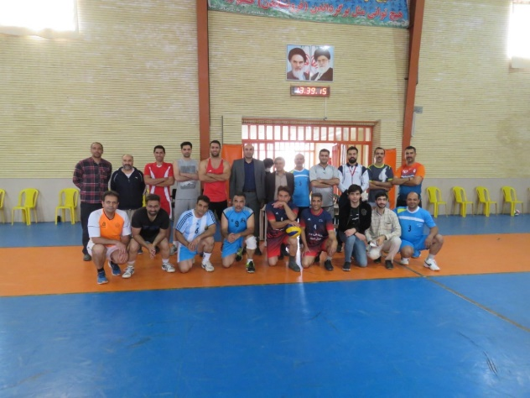 | 